Υπάλληλος με «βιομηχανία» πλαστών πτυχίων εργαζόταν για δύο χρόνια στην Ευρωπαϊκή Επιτροπή – Πώς τον… τσάκωσαν
11 Aug 2014
ΔΗΜΟΚΡΙΤΟΣ, ΔΙΚΑΤΣΑ, ΕΥΡΩΠΑΪΚΗ ΕΠΙΤΡΟΠΗ, ΠΛΑΣΤΑ ΠΤΥΧΙΑ, ΥΠΑΛΛΗΛΟΣ
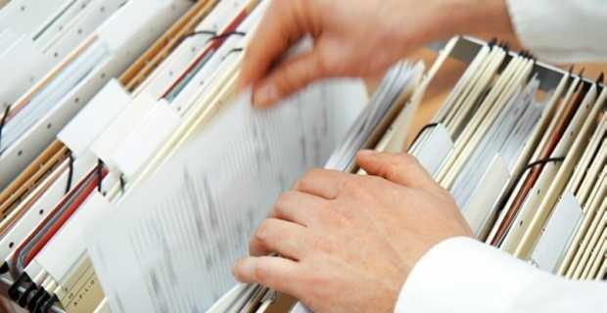
Επί δύο χρόνια, ένας υπάλληλος του Ερευνητικού Κέντρου «Δημόκριτος» υπηρετούσε ως εθνικός εμπειρογνώμονας στη Γενική Διεύθυνση Βιομηχανίας της Ευρωπαϊκής Επιτροπής. Οπως διαπιστώθηκε όμως, το βιογραφικό του έκρυβε πολλά ψέματα.
Ο εν λόγω υπάλληλος είχε τρεις κατασκευασμένες και μία πλαστή πράξη αναγνώρισης τίτλων από το εξωτερικό. Και οι τέσσερις αφορούσαν αντίστοιχους τίτλους σπουδών από πανεπιστήμιο της Βρετανίας, σύμφωνα με ρεπορτάζ της «Καθημερινής».
Ο υπάλληλος, που ήταν μηχανολόγος, «συνελήφθη» όταν ο «Δημόκριτος» έκανε έλεγχο των τίτλων σπουδών. Οπως προέκυψε από την έρευνα, πλαστογραφήθηκε μία υφιστάμενη πράξη προέδρου του ΔΙΚΑΤΣΑ, αναγνώρισης ισοτιμίας βασικού τίτλου σπουδών (Bachelor), που αφορούσε όμως άλλο πτυχιούχο, ενώ κατασκευάστηκαν μία πράξη του προέδρου του ΔΙΚΑΤΣΑ, αναγνώρισης ισοτιμίας Master και δύο πράξεις αναγνώρισης ισοτιμίας διδακτορικών τίτλων.
Επειτα από όλα αυτά, ο «Δημόκριτος» ζήτησε την ανάκληση της απόσπασης του υπαλλήλου στην ΕΕ- που επρόκειτο να ανανεωθεί- και ενημέρωσε τον αρμόδιο εισαγγελέα Πρωτοδικών, διακόπτοντας τη μισθοδοσία του.
Μάλιστα, γίνεται έλεγχος ακόμη και για τη γνησιότητα του απολυτηρίου του από το στρατό.
Πηγή: Εθνικός εμπειρογνώμονας στην ΕΕ με πλαστά πτυχία -Υπάλληλος του «Δημόκριτου» κατασκεύαζε τίτλους σπουδών | Ειδήσεις και νέα με άποψη http://www.iefimerida.gr/node/166332#ixzz3A4kpHeiI

